**Projeto Sistema de Ouvidoria**

**Especificação de Tela**

**Consultar Recurso 02**

**Versão 0.04**

HISTÓRICO DE REVISÃO

|  |  |  |  |
| --- | --- | --- | --- |
| Data | Versão | Descrição | Autor |
| 29/08/2024 | 0.00 | Criação do documento. | Maria Luiza Passini |
| 04/09/2024 | 0.02 | Atualização conforme solicitação do cliente. | Maria Luiza Passini |
| 25/09/2024 | 0.03 | Acordado em reunião realizada hoje 25/09 a criação do caso de uso Consultar Recurso 02 separado do Manter Recurso 02. | Maria Luiza Passini |
| 15/10/2014 | 0.04 | Ajustes nos itens de controle. | Reyla Rosa |

SUMÁRIO

1. INTRODUÇÃO 4

2. Detalhamento da Apresentação 4

2.1 Usuários / Atores 4

2.2 Consultar Recurso 02 4

2.2.1. Tela Consultar Recurso 02 4

1. INTRODUÇÃO

O objetivo do documento é especificar as interfaces de telas do sistema e definir os tipos de campos, tamanho, obrigatoriedade e regras de apresentação que compõem cada Tela.

1. Detalhamento da Apresentação

O objetivo dessa funcionalidade é analisar, exibir, solicitar dados adicionais, arquivar e responder a recursos apresentados pelo usuário externo referente à primeira resposta às manifestações da LAI.

A seguir, são apresentados os documentos para referência:

-Especificação de casos de uso Consultar Recurso 02

-Documento de Regra de Negócios

-Lista de Mensagens

* 1. Usuários / Atores

Ouvidoria: usuário responsável por responder os recursos apresentados pelo manifestante.

Administrador: usuário responsável por responder os recursos apresentados pelo manifestante.

Unidade Responsável: usuário responsável por responder os recursos apresentados pelo manifestante.

* 1. Consultar Recurso 02

2.2.1. Tela xxxx 02

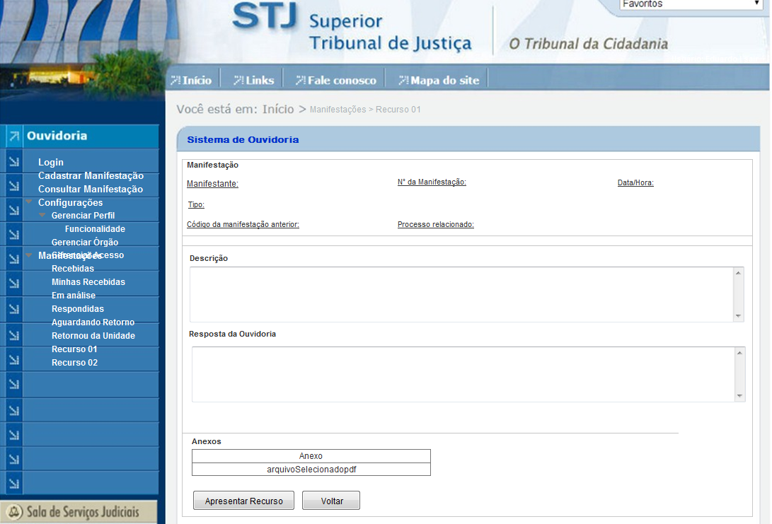

Figura 1 - Tela xxxxx.

1. Regras de Apresentação

Esta tela será exibida quando o ator selecionar uma manifestação com status “respondida” na “Tela Consultar Manifestação” e acionar a opção Consultar.

Ao acionar a opção “Apresentar Recurso”, o sistema apresenta a “Tela Cadastrar Manifestação_2.2.1”;**[IT004]**

A opção "Apresentar Recurso", deverá ser desabilitada quando vencer o prazo de interpor recurso e apresentar o "hint" o "Prazo para interposição de recurso expirado!"

Ao acionar a opção “Voltar”, o sistema retorna para a “Tela Consultar Manifestação_2.2.1”;**[IT004]**

1. Exceções

Não se aplica.

1. Itens de Controle

|  |  |  |  |  |  |  |  |  |  |  |
| --- | --- | --- | --- | --- | --- | --- | --- | --- | --- | --- |
| **Item** | **Descrição** | **Informação BD** | **Máscara** | **Obrigatório** | **Valor Padrão** | **Editável** | **Domínio** | **TabOrder** | **Evento** | **Ação** |
|  | *Manifestante* | *N/A* | *CA/CE* | *N/A* | *N/A* | *N/A* | *N/A* |  | *N/A* | *N/A* |
|  | *Número da manifestação* | *N/A* | *VN* | *N/A* | *N/A* | *N/A* | *N/A* |  | *N/A* | *N/A* |
|  | *Data/Hora* | *N/A* | *DT* | *N/A* | *N/A* | *N/A* | *N/A* |  | *N/A* | *N/A* |
|  | *Tipo* | *N/A* | *CA/CE* | *N/A* | *N/A* | *N/A* | *N/A* |  | *N/A* | *N/A* |
|  | *Código da manifestação anterior* | *N/A* | *N/A* | *N/A* | *N/A* | *N/A* | *N/A* |  | *N/A* | *N/A* |
|  | *Processo relacionado* | *N/A* | *N/A* | *N/A* | *N/A* | *N/A* | *N/A* |  | *N/A* | *N/A* |
|  | *Descrição* | *N/A* | *CA/CE* | *N/A* | *N/A* | *N/A* | *N/A* |  | *N/A* | *N/A* |
|  | *Resposta ao Recurso 01* | *N/A* | *CA/CE* | *N/A* | *N/A* | *N/A* | *N/A* |  | *N/A* | *N/A* |
|  | *Anexos* | *N/A* | *N/A* | *N/A* | *N/A* | *N/A* | *N/A* |  | *N/A* | *N/A* |
|  | *Botão Apresentar Recurso* | *N/A* | *Link* | *N/A* | *N/A* | *N/A* | *N/A* | *13* | *Click* | *Ao ser acionado, o sistema exibe a Tela XXXXXXXX* |
|  | *Botão Voltar* | *N/A* | *Link* | *N/A* | *N/A* | *N/A* | *N/A* | *13* | *Click* | *O sistema retorna para a tela "Consultar Manifestação".* |
| Máscaras: LC – Caracteres Caixa Baixa, **UC** –Caracteres Caixa Alta, **CS** – Ignora Caixa  **CE –** Aceita Caracteres Especiais,**NE –** Não Aceita Caracteres Especiais  **CA** – Aceita Caracteres Acentuados, **NA** – Não Aceita Caracteres Acentuados  **VN –** Valores Inteiros, **VD** – Valores com Casas Decimais  **DT –** Data(dd/mm/yyyy), **MA** – Mês/Ano (mm/yyyy)  **TS –** TimeStamp (dd/mm/yyyy hh:mm:ss), **HH –** Hora (99:99),  **Link –** Link para outra Página, **URL –** Endereços Internet  Informação BD: deverá constar o ***nome do campo*** e sua respectiva ***tabela*** no banco de dados. Caso o BD ainda não exista será preenchido com o ***tamanho*** e ***tipo*** da informação. Para este último deve-se usar **A –** Alfanumérico, **N** – Numérico, **I –** Inteiro, **D –** Decimal, **TS –** TimeStamp, **DT –** Data  Não se Aplica: **N/A** | | | | | | | | | | |

* 1. Cadastrar manifestação

2.2.1. Tela Cadastrar Manifestação

